취약점 점검 솔루션 도입 보고(案)

2026.01.27 보안파트 김태형
1. 목적
- 그룹 IT 자산의 보안 강화 및 컴플라이언스를 목적으로 『취약점 점검 솔루션』 도입이 필수입니다.

2. 배경
- 정보통신망법/개인정보보호법에 따라 기업 IT 자산에 대한 취약점 점검은 연 1회 이상 수행하도록 의무화되어 있습니다.
* [미준수시] 과태료: 최대 5,000만원 이하 부과 / [보안사고시] 과징금: 매출액의 최대 3% 부과
쿠팡 개인정보 유출사고 이슈로, 기업 과징금 개정중 (매출액의 최대 3% => 10% 확대)
- 정부기관 및 고객사는 “취약점 점검” 수행 자료 제출을 필수로 요구하고 있습니다.
- 정부기관 기업보안 : “위치정보 서비스 사업자 실태점검”, “정부 보안 긴급점검” 등
- 고객사 보안요구사항: “개인정보 수탁사 점검”, “서비스 보안 현황” 등
3. 그룹 IT 자산현황
- IT 자산 수: 약 1,870 대
* IT인프라 (약 500대), 웹/앱 서비스 (약 100개), PC (약 1,270대)
- 점검 소요시간 (보안파트 2명 기준)
* 내부 인력으로 취약점 수동 점검시 전담 2명 이상 필요. 자산 증가시 인력 증원 필요. → 지속적인 인건비 부담 발생

4. 추진 방안
- 타사사례
① 점검 솔루션 도입(위탁 운영): 그룹 (ex. SK그룹, 삼성그룹, 롯데그룹, LS그룹, KT그룹, 현대/기아 자동차그룹)
② 점검 솔루션 도입(자체 운영): 그룹 IT계열사 (ex. SK쉴더스, 삼성SDS, 롯데 이노베이트, LS ITC, 농협정보시스템 등)
③ 보안 컨설팅: 중소/중견 기업 (ex. 해커스어학원, 버거킹, 사람인 등)
→ IT자산이 많은 주요 그룹의 경우 자동화 방식의 “점검 솔루션”을 필수로 구축하여 인력 비용을 낮춥니다.
- 방안
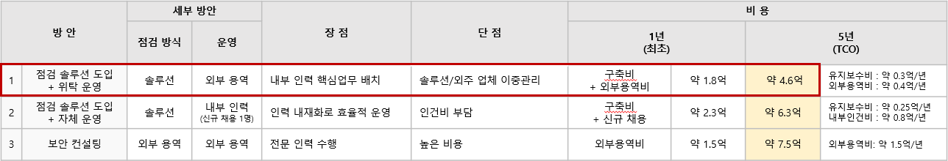

- “방안 1”은 “취약점 점검 솔루션” 2종을 구축하고 외부 용역으로 운영하여 취약점 점검을 수행하는 방식으로, IT 자산 규모가 큰 주요 그룹에서 주로 활용되고 있는 운영 모델입니다.
- 로지스올 그룹 IT 규모상, “방안 1”이 가장 적합하다고 판단됩니다.

※ 담당자 의견: 지금까지 로지스올 그룹 IT 자산 취약점 점검은 “내부 인력”으로만 수행하였으나, 매년 IT 자산 규모가 지속 증가함에 따라 내부 인력의 증원이 불가피한 상황입니다.
“취약점 점검 솔루션 도입”과 “운영 외주화”를 통해 점검 업무를 자동화하고, 내부 인력은 최소한의 인력(現2명)만 유지, 보안 핵심 업무에 집중하는 것이 효율적으로 판단됩니다.

5. 기대 효과
- 법적 리스크 감소: 법적 의무 준수를 통한 과태료·과징금 감면 효과
- 보안 수준 향상: 보안사고 발생 위험 감소
- 영업 경쟁력 강화: 고객사 보안 요구사항 충족을 통한 수주 경쟁력 확보
- 대외 신뢰도 제고: 서비스 보안 강화에 따른 고객 신뢰도 향상

끝.

